“青年之声”V故事邀您现场听“袁子弹与《欢乐颂》”
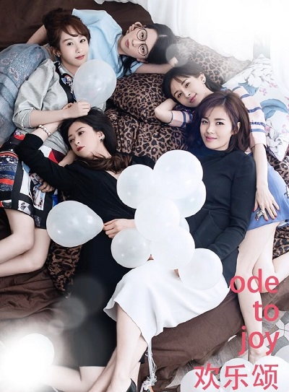
还记得22楼的五美吧？
海归女强人安迪
资深HR凤凰女樊胜美
富二代“小妖精”曲筱绡
乖乖女关关
傻白甜邱莹莹
她们是一群漂在大城市的年轻人
无论是凡家女还是富家金
她们都有难言的苦
也有共同的乐
对了，还有那帅帅的赵医生和闷闷的大师兄
来吧，
为了青春的梦想，
为了心中的那曲《欢乐颂》！
7月30日，“青年之声”V故事第二期开讲，主讲嘉宾为热播电视剧《欢乐颂》的编剧袁子弹。现诚邀您到现场，与她共同分享《欢乐颂》的那些事，听听她的青春微故事。
开讲时间：7月30日，周六哦，下午14点签到。
讲述地址：团中央网络影视中心新媒体国际会议厅（北京海淀区学院南路12号京师科技大厦A座16层，北京师范大学小南门对面）
活动组织：团中央网络影视中心指导，“青年之声”综合服务办公室、中国青年网、中青视讯·手机电视台主办。
展现形式：现场直播，并与网友互动分享
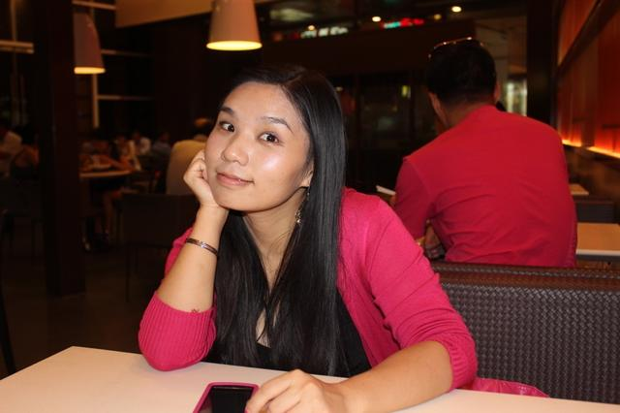
关于袁子弹：女，湖南邵阳人，毕业于武汉大学中文系，80后编剧，创作的小说《国歌》入选中央宣传部、教育部、共青团中央向全国青少年推荐100种优秀图书。创作的长篇电视剧《国歌》、《东山学堂》、《下海》、《杀熟》和《欢乐颂》等在业内获得高度肯定。
关于“青年之声”V故事：它是团中央“青年之声”新推出的一个线下分享活动品牌。该活动给大V、小V、草根V提供展示个人魅力、分享成功经验的舞台，现场讲述自己的微故事，并与观众和网友在线互动。节目通过直播或录播的V视频方式呈现。
名额不多，赶快报名：
“袁子弹与《欢乐颂》”线上互动链接：http://sns.qnzs.youth.cn/index/show/id/2461259/s/54679/l/1
报名方式一：参与线上回答问题，并填写以下报名表，附上线上回答问题链接，发送至qnzsfwlm@126.com
报名方式二：将线上互动链接转发至朋友圈、微博、微信群等，截图发送至qnzsfwlm@126.com
报名方式三：录一段你想对袁子弹说的话，将视频或音频发送至qnzsfwlm@126.com
报名方式四：打个电话，010-56937168
粉丝福利：
1.现场成功提问者可获得袁子弹的签名书籍。
2.前20位报名者可和袁子弹合影留念。
3.如果你最幸运，还有机会获得《欢乐颂》演员签名照。

附件：“青年之声”V故事第二期：“袁子弹与《欢乐颂》”
活动报名表

“青年之声”V故事第二期：
袁子弹与《欢乐颂》活动报名表
编号：
姓名： | 性别： | 电话：
年龄： | QQ： | 微信:
工作单位：
想问袁子弹的问题：

填表日期： 年 月 日

